Resolución del Pleno del Instituto de Transparencia, Acceso a la Información Pública y Protección de Datos Personales del Estado de México y Municipios, con domicilio en Metepec, Estado de México, a nueve de febrero de dos mil veintitrés.
VISTO el expediente electrónico formado con motivo del recurso de revisión número 17485/INFOEM/IP/RR/2022, interpuesto por la C. XXXXXXXXXXXXXX, en lo sucesivo La Recurrente, en contra de la respuesta del Ayuntamiento de Toluca, en lo subsecuente El Sujeto Obligado, se procede a dictar la presente resolución.

A N T E C E D E N T E S D E L A S U N T O
PRIMERO. De la Solicitud de Información.
Con fecha veintidós de noviembre de dos mil veintidós, La Recurrente, presentó a través del Sistema de Acceso a la Información Mexiquense (SAIMEX) ante El Sujeto Obligado, solicitud de acceso a la información pública, registrada bajo el número de expediente 02532/TOLUCA/IP/2022, mediante la cual solicitó información en el tenor siguiente:
“Solicito el convenio de colaboración con el Gobierno de San Mateo Atenco, encabezado por la Presidenta Ana Muñiz Neyra, firmado el 14 de noviembre del 2022” (Sic)
Modalidad de entrega: A través del SAIMEX.
SEGUNDO. De la respuesta del Sujeto Obligado.
En el expediente electrónico SAIMEX, se aprecia que el día trece de diciembre de dos mil veintidós, EL Sujeto Obligado dio respuesta a la solicitud de información en los siguientes términos:
“En respuesta a la solicitud recibida, nos permitimos hacer de su conocimiento que con fundamento en el artículo 53, Fracciones: II, V y VI de la Ley de Transparencia y Acceso a la Información Pública del Estado de México y Municipios, le contestamos que:
En atención a la solicitud con folio 02532/TOLUCA/IP/2022, me permito adjuntar al presente la respuesta correspondiente y anexo. Sin más por el momento, reciba un saludo” (Sic)
A mayor abundamiento, se advierte que El Sujeto Obligado adjuntó los documentos electrónicos “Respuesta 2532.pdf” y “Convenio Toluca San Mateo Atenco 14 nov 2022.pdf”, cuyo contenido será materia de análisis en el considerando respectivo.

TERCERO. Del recurso de revisión.
Inconforme con la respuesta por El Sujeto Obligado, El Recurrente interpuso recurso de revisión, en fecha diecinueve de diciembre de dos mil veintidós, el cual fue registrado en el sistema electrónico con el expediente número 17485/INFOEM/IP/RR/2022, en el cual arguye las siguientes manifestaciones:
Acto Impugnado:
“LA RESPUESTA" (Sic)
Razones o Motivos de Inconformidad:
“CON DEFICIENCIAS EN LA FUNDAMENTACIÓN Y MOTIVACION EN LA RESPUESTA" (Sic)

CUARTO. Del turno del recurso de revisión.
Medio de impugnación que le fue turnado al Comisionado presidente José Martínez Vilchis, por medio del sistema electrónico en términos del arábigo 185 fracción I de la Ley de Transparencia y Acceso a la información Pública del Estado de México y Municipios, del cual recayó acuerdo de admisión en fecha nueve de enero de dos mil veintitrés, determinándose en él, un plazo de siete días para que las partes manifestaran lo que a su derecho corresponda en términos del numeral ya citado.

QUINTO. De la etapa de instrucción.
Así, en la etapa de instrucción, de las constancias que obran en el expediente electrónico se advierte que El Sujeto Obligado rindió su informe justificado en fecha dieciocho de enero de dos mil veintitrés, mismo que se puso a la vista de La Recurrente, el uno de febrero del presente.

Por lo cual se decretó el cierre de instrucción con fecha ocho de febrero del presente, en términos del artículo 185 Fracción VI de la Ley de Transparencia y Acceso a la Información Pública del Estado de México y Municipios, iniciando el término legal para dictar resolución definitiva del asunto.
.
C O N S I D E R A N D O
PRIMERO. De la competencia.
Este Instituto de Transparencia, Acceso a la Información Pública y Protección de Datos Personales del Estado de México, es competente para conocer y resolver el presente recurso de revisión interpuesto por la parte recurrente conforme a lo dispuesto en los artículos 1, párrafos segundo y tercero, 6, apartado A, fracción IV de la Constitución Política de los Estados Unidos Mexicanos; 5, párrafos trigésimo, trigésimo primero y trigésimo segundo, fracciones IV y V, de la Constitución Política del Estado Libre y Soberano de México; artículos 1, 2 fracción II, 13, 29, 36 fracciones I y II, 176, 178, 179, 181 párrafo tercero y 185 de la Ley de Transparencia y Acceso a la Información Pública del Estado de México y Municipios; y 10, 7, 9 fracciones I y XXIV, y 11 del Reglamento Interior del Instituto de Transparencia, Acceso a la Información Pública y Protección de Datos Personales del Estado de México y Municipios.

SEGUNDO. Sobre los alcances del recurso de revisión.
Derivado de la impugnación realizada, es preciso e importante señalar que el recurso de revisión inmerso en la Ley de Transparencia vigente en la entidad, tiene el fin y alcance que señalan los numerales 176, 179, 181 párrafo cuarto, 194 y 195 y demás aplicables de la Ley de Transparencia y Acceso a la Información Pública del Estado de México y Municipios vigente, el cual será analizado conforme a las actuaciones que obren en el expediente electrónico, con la finalidad de reparar cualquier posible afectación al derecho de acceso a la información pública y garantizando el principio rector de máxima publicidad.

TERCERO. De las causas de improcedencia.
En el procedimiento de acceso a la información y de los medios de impugnación de la materia, se advierten diversos supuestos de procedibilidad, los cuales deben estudiarse con la finalidad de dar cumplimiento a los principios de legalidad y objetividad inmersos en el artículo 9 de Ley de Transparencia y Acceso a la Información Pública del Estado de México y Municipios, en correlación con la seguridad jurídica que debe generar lo actuado ante este Organismo garante.
Siendo facultad de este Órgano entrar al estudio de las causas de improcedencia que hagan valer las partes o que se adviertan de oficio por este Resolutor y por ende objeto de análisis previo al estudio de fondo del asunto, en los presupuestos procesales sobre el inicio o trámite de un proceso, generando eficacia jurídica en las resoluciones, máxime que se trata de una figura procesal adoptada en la ley de la materia, la cual impide su estudio y resolución cuando una vez admitido el recurso de revisión se advierta una causa de improcedencia que permita sobreseer el recurso de revisión, sin estudiar el fondo del asunto; circunstancias anteriores que no son incompatibles con el derecho de acceso a la justicia, ya que éste no se coarta por regular causas de improcedencia y sobreseimiento con tales fines. Así las cosas, del análisis de los expedientes electrónicos no se advierte ninguna causa de improcedencia que se actualice ni mucho menos alguna hecha valer por alguna de las partes, procediendo al estudio del fondo del asunto, en los siguientes términos.

CUARTO. Estudio y resolución del asunto
El análisis del presente recurso, se basará en el contenido íntegro de las actuaciones que obran en el expediente electrónico, para así estar en posibilidad este Órgano Colegiado de dictar el fallo correspondiente conforme a derecho, tomando en consideración los elementos aportados por las partes y respetando en todo momento al principio de máxima publicidad consagrado en nuestra Constitución Federal, Local y demás leyes aplicables en la materia, así como en los tratados internacionales en los que el Estado Mexicano sea parte, en concordancia con el párrafo tercero del artículo 1 de la Constitución Federal y el diverso 8 de la Ley de Transparencia local.
En este tenor, es necesario subrayar que el derecho de acceso a la información pública, implica que cualquier persona conozca la información contenida en los documentos que se encuentren en los archivos de los sujetos obligados, conforme a los artículos 4, 12, 24 último párrafo y 160 de la Ley local en la materia, que a la letra citan:
“Artículo 4. El derecho humano de acceso a la información pública es la prerrogativa de las personas para buscar, difundir, investigar, recabar, recibir y solicitar información pública, sin necesidad de acreditar personalidad ni interés jurídico.
Toda la información generada, obtenida, adquirida, transformada, administrada o en posesión de los sujetos obligados es pública y accesible de manera permanente a cualquier persona, en los términos y condiciones que se establezcan en los tratados internacionales de los que el Estado mexicano sea parte, en la Ley General, la presente Ley y demás disposiciones de la materia, privilegiando el principio de máxima publicidad de la información. Solo podrá ser clasificada excepcionalmente como reservada temporalmente por razones de interés público, en los términos de las causas legítimas y estrictamente necesarias previstas por esta Ley.
Los sujetos obligados deben poner en práctica, políticas y programas de acceso a la información que se apeguen a criterios de publicidad, veracidad, oportunidad, precisión y suficiencia en beneficio de los solicitantes.
Artículo 12. Quienes generen, recopilen, administren, manejen, procesen, archiven o conserven información pública serán responsables de la misma en los términos de las disposiciones jurídicas aplicables.
Los sujetos obligados sólo proporcionarán la información pública que se les requiera y que obre en sus archivos y en el estado en que ésta se encuentre. La obligación de proporcionar información no comprende el procesamiento de la misma, ni el presentarla conforme al interés del solicitante; no estarán obligados a generarla, resumirla, efectuar cálculos o practicar investigaciones.
(…)
Artículo 24.
(…)
Los sujetos obligados solo proporcionarán la información pública que generen, administren o posean en el ejercicio de sus atribuciones.”
(…)
Artículo 160. Los sujetos obligados deberán otorgar acceso a los documentos que se encuentren en sus archivos o que estén obligados a documentar de acuerdo con sus facultades, competencias o funciones en el formato que el solicitante manifieste, de entre aquellos formatos existentes, conforme a las características físicas de la información o del lugar donde se encuentre así lo permita.
En caso que la información solicitada consista en bases de datos se deberá privilegiar la entrega de la misma en formatos abiertos.”[Sic]

Así que la obligación de los Sujetos Obligados de dar acceso a la información pública que generen, administren o posean, se tendrá por cumplida cuando el solicitante tenga a su disposición la información requerida, o cuando realice la consulta de la misma en el lugar que ésta se localice, de acuerdo a lo señalado por el artículo 166 de la Ley local en la materia, que se reproduce de la siguiente forma:
“Artículo 166. La obligación de acceso a la información pública se tendrá por cumplida cuando el solicitante tenga a su disposición la información requerida, o cuando realice la consulta de la misma en el lugar en el que ésta se localice.” [Sic]

Una vez sentado lo anterior, resulta oportuno señalar que mediante la solicitud de información 02532/TOLUCA/IP/2022, fue formulado 1 -un- requerimiento en los siguientes términos:
- Convenio de colaboración celebrado entre el Ayuntamiento de Toluca y el Ayuntamiento de San Mateo Atenco, firmado el catorce de noviembre de dos mil veintidós.

En virtud de lo anterior, a efecto de identificar a las unidades administrativas competentes para atender la solicitud de información, resulta oportuno traer a colación las siguientes imágenes ilustrativas correspondientes al organigrama del Sujeto Obligado:

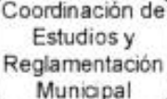
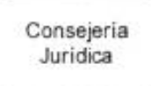
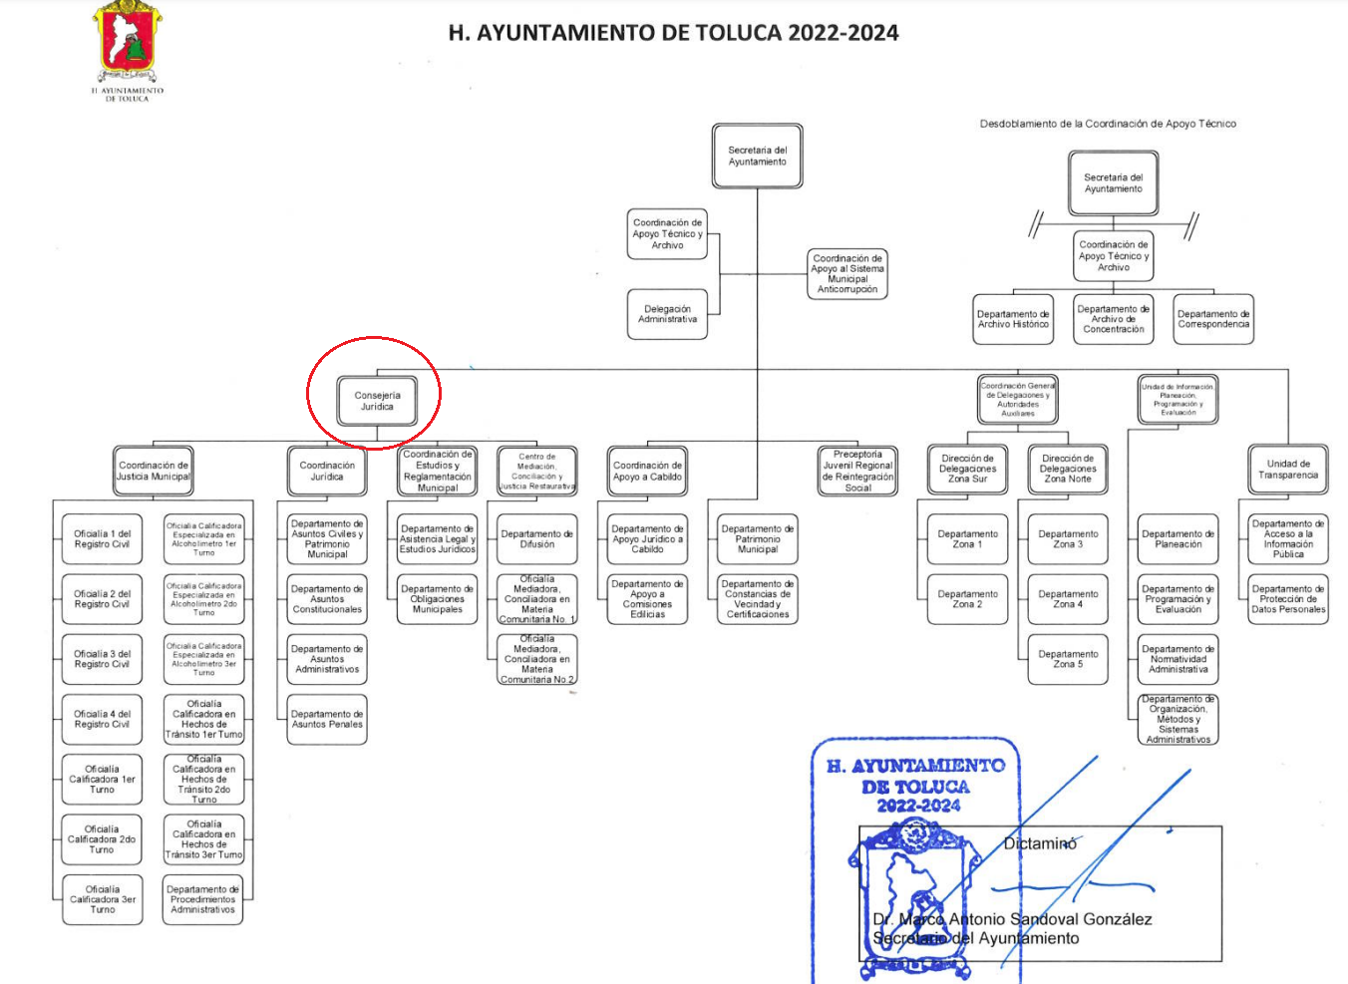

De lo expuesto con anterioridad, se desprende que El Sujeto Obligado se auxilia de diversas Direcciones, Subdirecciones, Departamentos y Unidades Administrativas para cumplir con sus fines y objetivos, resultando de nuestro más amplio interés la Consejería jurídica, así como la Coordinación de Estudios y Reglamentación Municipal.

En este sentido, a efecto de ilustrar la esfera competencial de la unidad administrativa en cita, resulta oportuno traer a colación el artículo 31, fracción II de la Ley Orgánica Municipal del Estado de México; así como los numerales 3.13, fracción III, 3.14 y 3.17 del Manual de Organización de la Secretaría del Ayuntamiento, porciones normativas que disponen a la literalidad lo siguiente:
LEY ORGÁNICA MUNICIPAL DEL ESTADO DE MÉXICO
“Artículo 31.- Son atribuciones de los ayuntamientos:
(…)
II. Celebrar convenios, cuando así fuese necesario, con las autoridades estatales competentes; en relación con la prestación de los servicios públicos a que se refiere el artículo 115, fracción III de la Constitución General, así como en lo referente a la administración de contribuciones fiscales;
(…)” (Sic)

LEY ORGÁNICA MUNICIPAL DEL ESTADO DE MÉXICO
“Artículo 3.13. El titular de la Consejería Jurídica tiene las siguientes atribuciones:
(…)
III. Desahogar las consultas y las asesorías jurídicas, así como brindar apoyo técnico jurídico a los integrantes del Ayuntamiento y las dependencias municipales, con excepción de las de carácter fiscal;
(…)
Artículo 3.14. Para el cumplimiento de sus atribuciones la o el Consejero Jurídico se auxiliará de la Coordinación de Justicia Municipal, la Coordinación Jurídica, la Coordinación de Estudios y Reglamentación Municipal, el Centro de Mediación, Conciliación y Justicia Restaurativa, las cuales cuentan con las siguientes atribuciones:
Artículo 3.17. La o el titular de la Coordinación de Estudios y Reglamentación Municipal, tendrá las siguientes atribuciones:
I. Analizar, elaborar, validar y resguardar acuerdos, contratos y convenios que celebre o emita el Ayuntamiento y sus dependencias en el ámbito de sus competencias;
II. Emitir los criterios de interpretación de las normas jurídico municipales;
III. Designar al Juez de Plaza en las corridas de toros que se lleven a cabo en el municipio, en términos de lo que dispone el Reglamento de Espectáculos Taurinos del Estado de México y el presente Código Reglamentario; y
IV. Coordinar los programas de capacitación en materia jurídica que soliciten las unidades administrativas y dependencias municipales;
V. Coordinar y dirigir los trabajos para la creación, formulación y revisión de proyectos de reforma al Bando Municipal y al Código Reglamentario, así como validar los acuerdos de carácter general que emitan las dependencias municipales; y
VI. Las demás que le asignen otros ordenamientos, el presidente municipal y la o el Consejero Jurídico.” (Sic)
Una vez sentado lo anterior, en términos de los numerales 18 y 19 de la Ley de Transparencia local existe obligación de documentar actos de autoridad, así como una presunción de existencia de la información cuando se refiera a las atribuciones de los sujetos obligados, porciones normativas que disponen a la literalidad lo siguiente:
“Artículo 18. Los sujetos obligados deberán documentar todo acto que derive del ejercicio de sus facultades, competencias o funciones, considerando desde su origen la eventual publicidad y reutilización de la información que generen.
Artículo 19. Se presume que la información debe existir si se refiere a las facultades, competencias y funciones que los ordenamientos jurídicos aplicables otorgan a los sujetos obligados.
En los casos en que ciertas facultades, competencias o funciones no se hayan ejercido, se debe motivar la respuesta en función de las causas que motiven tal circunstancia.
Si el sujeto obligado, en el ejercicio de sus atribuciones, debía generar, poseer o administrar la información, pero ésta no se encuentra, el Comité de transparencia deberá emitir un acuerdo de inexistencia, debidamente fundado y motivado, en el que detalle las razones del por qué no obra en sus archivos.” (Sic)

Por otra parte, es óbice mencionar que la información requerida estriba parcialmente en las obligaciones en las obligaciones de transparencia común, lo anterior con fundamento en el artículo 24, fracción XII, 92, fracción XXXVII de la Ley de Transparencia y Acceso a la Información Pública del Estado de México y Municipios, porción normativa que dispone a la literalidad lo siguiente:
“Artículo 24. Para el cumplimiento de los objetivos de esta Ley, los sujetos obligados deberán cumplir con las siguientes obligaciones, según corresponda, de acuerdo a su naturaleza:
XII. Publicar y mantener actualizada la información relativa a las obligaciones generales de transparencia previstas en la presente Ley o determinadas así por el Instituto, y en general aquella que sea de interés público;
Artículo 92. Los sujetos obligados deberán poner a disposición del público de manera permanente y actualizada de forma sencilla, precisa y entendible, en los respectivos medios electrónicos, de acuerdo con sus facultades, atribuciones, funciones u objeto social, según corresponda, la información, por lo menos, de los temas, documentos y políticas que a continuación se señalan:
(…)
XXXVII. Los convenios de coordinación, de concertación, entre otros, que suscriban con otros entes de los sectores público, social y privado;
(…)” (Sic)

Así la Ley de Transparencia y Acceso a la Información Pública del Estado de México y Municipios en el artículo 92 fracción XXXVII señala que la información requerida respecto de convenios de colaboración, coordinación o concertación suscritos con otros entes de los sectores público, social y privado se trata de una obligación de transparencia común, esto es, información que por su naturaleza es pública y que los sujetos obligados deben poner a disposición del público de manera permanente y por tanto deberán mantenerla actualizada, en los respectivos medios electrónicos, de acuerdo con sus facultades, atribuciones, funciones u objeto social.
Robustece lo anterior, las siguientes imágenes ilustrativas, correspondientes a la tabla de aplicabilidad del Sujeto Obligado, misma que puede ser consultada en la siguiente dirección electrónica:
https://www.infoem.org.mx/es/contenido/transparencia/directorio-de-sujetos-obligados

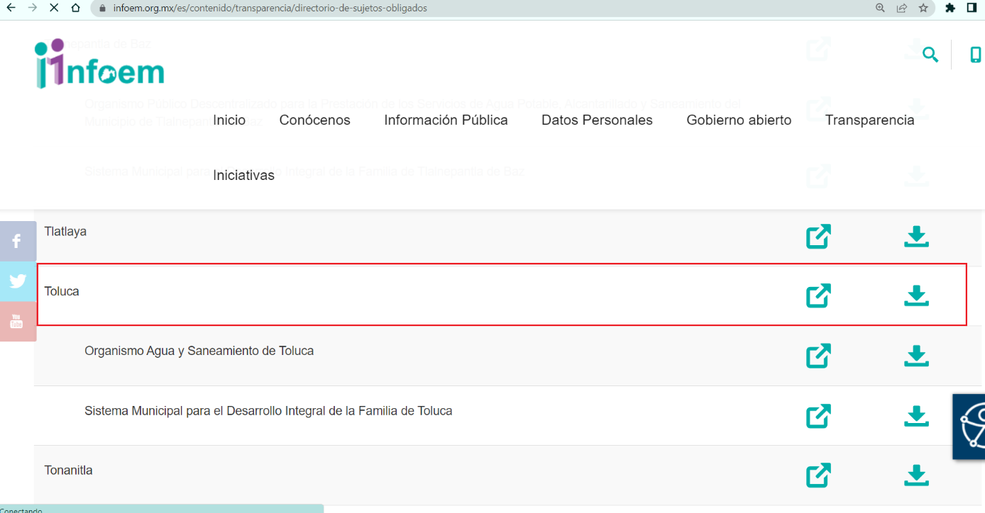

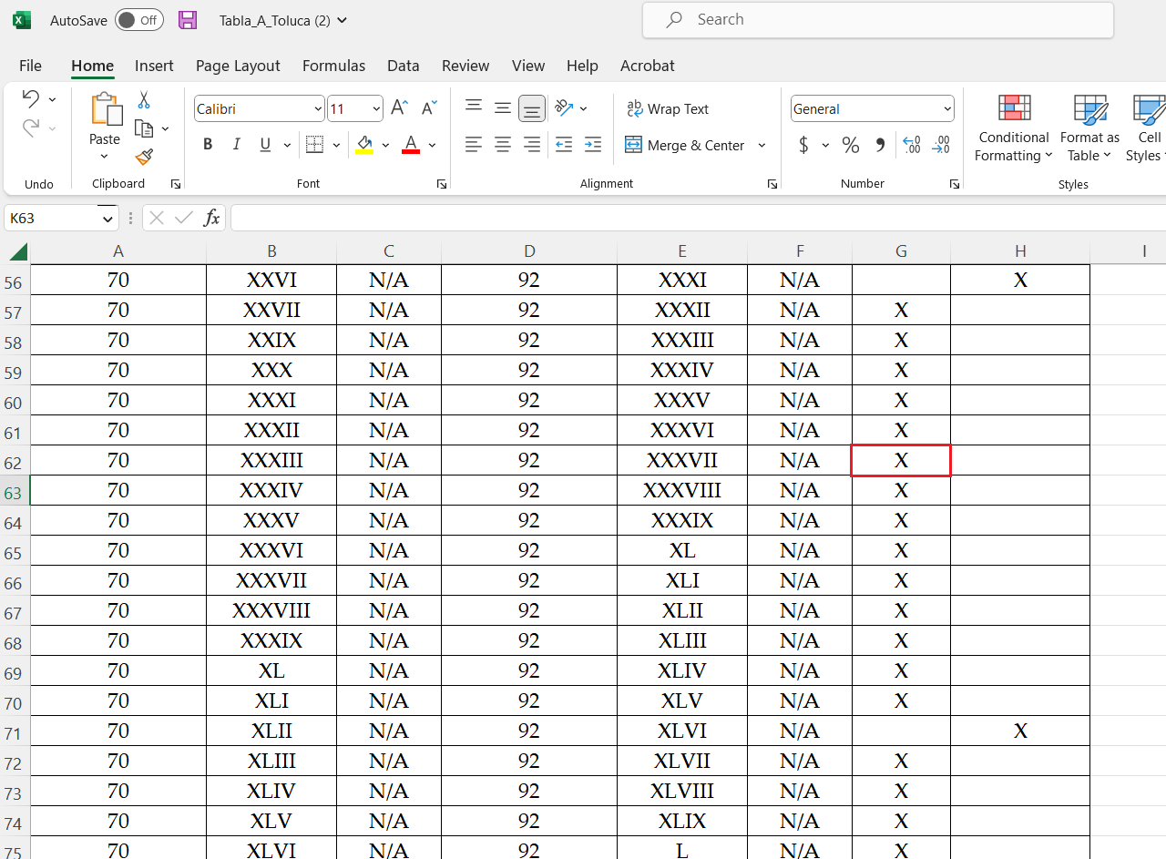
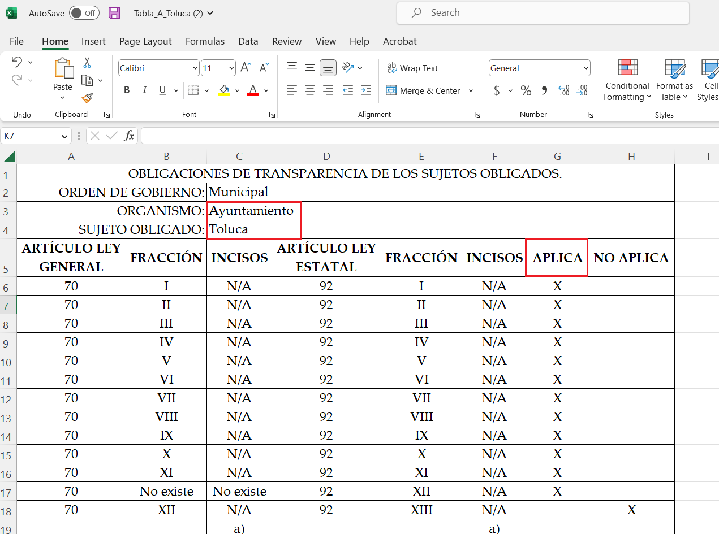
Una vez sentado lo anterior, como se mencionó en el antecedente segundo El Sujeto Obligado rindió su respuesta en los siguientes términos:
- “Respuesta 2352.pdf”: Oficio signado por la Titular de la Unidad de Transparencia y dirigido a la solicitante, de fecha trece de diciembre de dos mil veintidós, en lo medular refiere que el Servicio Público Habilitado adscrito a la Consejería Jurídica hace entrega del convenio que resulta de interés a la particular.
- “Convenio Toluca San Mateo Atenco 14 nov 2022.pdf”: Compila lo siguiente:
- Convenio de colaboración celebrado entre el Ayuntamiento de Toluca y el Ayuntamiento de San Mateo Atenco, de fecha catorce de noviembre de dos mil veintidós, consistente en 8 -ocho- fojas, cuyo objetivo medular estriba en llevar a cabo acciones en materia de mejora regulatoria, particularmente en la institucionalización, asesoría técnica de programas de mejora regulatoria que aseguren la continuidad y eficacia de acciones en dicha materia.
- Constancia de mayoría y validez de elección expedida por el Instituto Electoral del Estado de México, a favor del C. Raymundo Edgar Martínez Carbajal como presidente del Ayuntamiento de Toluca.
- Certificación de Cabildo número CERT/005/2022 signado por el secretario del Ayuntamiento de Toluca, relativo al punto 9 en el orden del día de la Sesión de Instalación y Primera Sesión Ordinaria del Honorable Ayuntamiento de Toluca, de fecha primero de enero de dos mil veintidós, relativo a diversas facultades del Presidente Municipal.
- Copia certificada de Constancia de mayoría y validez de elección expedida por el Instituto Electoral del Estado de México, a favor de la C. Ana Aurora Muñiz Neyra como presidenta del Ayuntamiento de San Mateo Atenco.
- Certificación número SMA/SHA/3539/22 signada por la secretaria del Ayuntamiento de San Mateo Atenco, relativo al libro de actas de cabildo, primera sesión ordinaria de cabildo, punto 7.11 mediante el cual se faculta a la presidenta municipal, secretaria del ayuntamiento y tesorero para suscribir contratos, convenios y otorgar poderes generales y/o con cláusulas especiales.

Bajo este contexto, se precisa que los Sujetos Obligados no están constreñidos a generar documentos “ad hoc”, robustece lo anterior el criterio 03/17 del Instituto Nacional de Transparencia, Acceso a la Información y Protección de Datos Personales, que dispone a la literalidad lo siguiente:
“NO EXISTE OBLIGACIÓN DE ELABORAR DOCUMENTOS AD HOC PARA ATENDER LAS SOLICITUDES DE ACCESO A LA INFORMACIÓN.
Los artículos 129 de la Ley General de Transparencia y Acceso a la Información Pública y 130, párrafo cuarto, de la Ley Federal de Transparencia y Acceso a la Información Pública, señalan que los sujetos obligados deberán otorgar acceso a los documentos que se encuentren en sus archivos o que estén obligados a documentar, de acuerdo con sus facultades, competencias o funciones, conforme a las características físicas de la información o del lugar donde se encuentre. Por lo anterior, los sujetos obligados deben garantizar el derecho de acceso a la información del particular, proporcionando la información con la que cuentan en el formato en que la misma obre en sus archivos; sin necesidad de elaborar documentos ad hoc para atender las solicitudes de información.
Resoluciones:
RRA 0050/16. Instituto Nacional para la Evaluación de la Educación. 13 julio de 2016. Por unanimidad. Comisionado Ponente: Francisco Javier Acuña Llamas.
RRA 0310/16. Instituto Nacional de Transparencia, Acceso a la Información y Protección de Datos Personales. 10 de agosto de 2016. Por unanimidad. Comisionada Ponente. Areli Cano Guadiana.
RRA 1889/16. Secretaría de Hacienda y Crédito Público. 05 de octubre de 2016. Por unanimidad. Comisionada Ponente. Ximena Puente de la Mora” [Sic]

No se omite comentar que, al haber existido un pronunciamiento por parte del Sujeto Obligado, a fin de dar respuesta a la solicitud planteada, este Instituto no está facultado para manifestarse sobre la veracidad de la información proporcionada, pues este Órgano Garante, conforme al artículo 36 de la Ley de la Materia, no se encuentra facultado para pronunciarse acerca de la autenticidad de dicho pronunciamiento.
Sirve de sustento a lo anterior, el criterio 31/10 emitido por el entonces Instituto Federal de Acceso a la Información y Protección de Datos, ahora Instituto Nacional de Transparencia, Acceso a la Información y Protección de Datos Personales (INAI), el cual refiere:
“EL INSTITUTO FEDERAL DE ACCESO A LA INFORMACIÓN Y PROTECCIÓN DE DATOS NO CUENTA CON FACULTADES PARA PRONUNCIARSE RESPECTO DE LA VERACIDAD DE LOS DOCUMENTOS PROPORCIONADOS POR LOS SUJETOS OBLIGADOS.
El Instituto Federal de Acceso a la Información y Protección de Datos es un órgano de la Administración Pública Federal con autonomía operativa, presupuestaria y de decisión, encargado de promover y difundir el ejercicio del derecho de acceso a la información; resolver sobre la negativa de las solicitudes de acceso a la información; y proteger los datos personales en poder de las dependencias y entidades. Sin embargo, no está facultado para pronunciarse sobre la veracidad de la información proporcionada por las autoridades en respuesta a las solicitudes de información que les presentan los particulares, en virtud de que en los artículos 49 y 50 de la Ley Federal de Transparencia y Acceso a la Información Pública Gubernamental no se prevé una causal que permita al Instituto Federal de Acceso a la Información y Protección de Datos conocer, vía recurso revisión, al respecto.
Expedientes:
- 2440/07 Comisión Federal de Electricidad - Alonso Lujambio Irazábal
- 0113/09 Instituto de Seguridad y Servicios Sociales de los Trabajadores del Estado – Alonso Lujambio Irazábal
- 1624/09 Instituto Nacional para la Educación de los Adultos - María Marván Laborde
- 2395/09 Secretaría de Economía - María Marván Laborde
- 0837/10 Administración Portuaria Integral de Veracruz, S.A. de C.V. – María Marván Laborde” [Sic]

Inconforme con la respuesta del Sujeto Obligado, La Recurrente interpuso recurso de revisión en fecha diecinueve de diciembre, admitiéndose el nueve de enero de dos mil veintitrés. Señalando como razones o motivos de inconformidad:
“CON DEFICIENCIAS EN LA FUNDAMENTACIÓN Y MOTIVACION EN LA RESPUESTA” (Sic)

Bajo estas líneas argumentativas, de una interpretación literal y gramatical a los motivos de inconformidad aducidos por el particular se advierte que consiente el requerimiento 1 -uno-, al no inconformarse respecto del convenio de colaboración remitido, únicamente respecto del oficio de respuesta.
Luego entonces, la parte de la solicitud sobre la que no se expresó inconformidad debe declararse consentida por la hoy Recurrente, ya que no pueden producirse efectos jurídicos tendentes a revocar, confirmar o modificar la parte de la respuesta con relación a la parte de la solicitud que no fue motivo de disenso ya que se infiere un consentimiento de La Recurrente ante la falta de impugnación eficaz. Sirve de sustento a lo anterior, por analogía, la tesis jurisprudencial, que a la letra dice:
“Época: Novena
Registro: 176608
Tipo de tesis: Jurisprudencia
Fuente: Semanario Judicial de la Federación y su Gaceta
Diciembre de 2005, Tomo XXII
Materia (s): Común
Tesis: VI. 3o.C. J/60
Página: 2365
ACTOS CONSENTIDOS. SON LOS QUE NO SE IMPUGNAN MEDIANTE EL RECURSO IDÓNEO.
Debe reputarse como consentido el acto que no se impugnó por el medio establecido por la ley, ya que si se hizo uso de otro no previsto por ella o si se hace una simple manifestación de inconformidad, tales actuaciones no producen efectos jurídicos tendientes a revocar, confirmar o modificar el acto reclamado en amparo, lo que significa consentimiento del mismo por falta de impugnación eficaz.
TERCER TRIBUNAL COLEGIADO EN MATERIA CIVIL DEL SEXTO CIRCUITO.
Amparo en revisión 2/90. Germán Miguel Núñez Rivera. 13 de noviembre de 1990. Unanimidad de votos. Ponente: Juan Manuel Brito Velázquez. Secretaria: Luz del Carmen Herrera Calderón.
Amparo en revisión 393/90. Amparo Naylor Hernández y otros. 6 de diciembre de 1990. Unanimidad de votos. Ponente: Juan Manuel Brito Velázquez. Secretaria: María Dolores Olarte Ruvalcaba.
Amparo directo 352/2000. Omar González Morales. 1o. de septiembre de 2000. Unanimidad de votos. Ponente: Teresa Munguía Sánchez. Secretaria: Julieta Esther Fernández Gaona.
Amparo directo 366/2005. Virginia Quixihuitl Burgos y otra. 14 de octubre de 2005. Unanimidad de votos. Ponente: Norma Fiallega Sánchez. Secretario: Horacio Óscar Rosete Mentado.
Amparo en revisión 353/2005. Francisco Torres Coronel y otro. 4 de noviembre de 2005. Unanimidad de votos. Ponente: Filiberto Méndez Gutiérrez. Secretaria: Carla Isselín Talavera.” [Sic]

De forma complementaria, robustece lo anterior el criterio 01/20 emitido por el Instituto Nacional de Transparencia, Acceso a la Información y Protección de Datos Personales, cuyo rubro y texto señalan a la literalidad lo siguiente:
“ACTOS CONSENTIDOS TÁCITAMENTE. IMPROCEDENCIA DE SU ANÁLISIS.
Si en su recurso de revisión, la persona recurrente no expresó inconformidad alguna con ciertas partes de la respuesta otorgada, se entienden tácitamente consentidas, por ende, no deben formar parte del estudio de fondo de la resolución que emite el Instituto.
Resoluciones:
RRA 4548/18. Instituto de Seguridad y Servicios Sociales de los Trabajadores del Estado. 12 de septiembre de 2018. Por unanimidad. Comisionado Ponente Oscar Mauricio Guerra Ford.
http://consultas.ifai.org.mx/descargar.php?r=./pdf/resoluciones/2018/&a=RRA%204548.pdf
RRA 5097/18. Secretaría de Hacienda y Crédito Público. 05 de septiembre de 2018. Por unanimidad. Comisionado Ponente Joel Salas Suárez.
http://consultas.ifai.org.mx/descargar.php?r=./pdf/resoluciones/2018/&a=RRA%205097.pdf
RRA 14270/19. Registro Agrario Nacional. 22 de enero de 2020. Por unanimidad. Comisionado Ponente Francisco Javier Acuña Llamas.
http://consultas.ifai.org.mx/descargar.php?r=./pdf/resoluciones/2019/&a=RRA%2014270.pdf” (Sic)

Así las cosas, hasta aquí lo expuesto, resulta inconcuso que los motivos de inconformidad aducidos por La Recurrente, actualiza la hipotesis normativa prevista en el artículo 179, fracción XIII de la Ley de Transparencia y Acceso a la Información Pública del Estado de Mexico y Municipios, cuyo contenido literal es el siguiente:

“Artículo 179. El recurso de revisión es un medio de protección que la Ley otorga a los particulares, para hacer valer su derecho de acceso a la información pública, y procederá en contra de las siguientes causas:
(…)
XIII. La falta, deficiencia o insuficiencia de la fundamentación y/o motivación en la respuesta; y
(…)” (Sic)

Por otra parte, como fue referido en el antecedente quinto, en fecha dieciocho de enero del presente, El Sujeto Obligado rindió su informe justificado en los siguientes términos:
- “RR 17485.pdf”: Oficio número 2010A4000/UT/RR/0064/2023 signado por la Titular de la Unidad de Transparencia y dirigido al Comisionado Ponente, de fecha dieciocho de enero de dos mil veintitrés, en lo medular ratifica la respuesta primigenia.

Luego entonces, a efecto de conceptualizar debidamente los términos de fundamentar y motivar, lo haremos inicialmente a través del Diccionario de la Real Academia Española, el cual dispone a la literalidad lo siguiente:
“Fundamentación
- Acción y efecto de fundamentar (establecer la razón de una cosa)” (Sic)

“Motivación
- Acción y efecto de motivar
- Motivo (causa)
- Conjunto de factores internos o externos que determinan en parte las acciones de una persona” (Sic)

En efecto, se advierte que la fundamentación y motivación deben de estar presentes en todos los actos de autoridad, toda vez que el artículo 16 de nuestra Carta no señala excepciones de ningún tipo.
Bajo este contexto, resulta claro observar que la respuesta a una solicitud de información por parte del Sujeto Obligado, no únicamente se haga entrega o no de la misma, sino que por el contrario, la respuesta que otorgue deberá estar debidamente fundada con el marco legal que corresponda, en este caso partiendo del artículo 16 constitucional, Ley General de Transparencia, Ley local de Transparencia, y demás disposiciones aplicables.
Aunado a lo anterior, El Sujeto Obligado debe señalar las razones por las cuales está atendiendo la solicitud de información en los términos que lo hace, es decir, explicar de manera clara y precisa la conexión existente entre el marco normativo indicado, y las razones y deducciones que de ello se derivan para entregar o no la información, ya sea de manera íntegra, parcial, o en su defecto la negativa de acceso a la misma.
A mayor abundamiento, el Poder Judicial de la Federación ha referido que no existe fundamentación y motivación cuando el acto no se adecúa a la norma en que se apoya, de conformidad con el criterio que se expone a continuación:
“Época: Novena Época
Registro: 194798
Instancia: Tribunales Colegiados de Circuito
Tipo de Tesis: Jurisprudencia
Fuente: Semanario Judicial de la Federación y su Gaceta
Tomo IX, Enero de 1999
Materia(s): Común
Tesis: VI.2o. J/123
Página: 660
FUNDAMENTACIÓN Y MOTIVACIÓN, NO EXISTE CUANDO EL ACTO NO SE ADECUA A LA NORMA EN QUE SE APOYA.
Todo acto de autoridad debe estar suficientemente fundado y motivado, de manera que si los motivos o causas que tomó en cuenta el juzgador para dictar un proveído, no se adecuan a la hipótesis de la norma en que pretende apoyarse, no se cumple con el requisito de fundamentación y motivación que exige el artículo 16 constitucional, por tanto, el acto reclamado es violatorio de garantías.” (Sic)

En virtud de lo anterior, este Órgano Garante insiste en que no resulta motivo de disenso el convenio remitido mediante respuesta primigenia, por otra parte, con relación al oficio de respuesta se destaca que las porciones normativas invocadas y fundamentos resultan aplicables al caso en concreto, puesto que parten desde una base constitucional que reconoce el derecho de acceso a la información como una prerrogativa de los ciudadanos; transita hacia el reconocimiento del derecho de acceso a la información pública en el orden municipal; destaca el cumplimiento de diversas obligaciones de la Ley de Transparencia local tales como turnar las solicitudes de información a los sujetos habilitados estimados competentes, remitir la información en los términos que obra en sus archivos, gratuidad de la información y finalmente, esboza la información requerida como una obligación de transparencia común “Convenios de coordinación de concertación con el sector social o privado”

En virtud de lo anterior, este Órgano Garante arriba a la conclusión de que la respuesta primigenia del Sujeto Obligado se encuentra dotada de los principios de congruencia y exhaustividad, los cuales a toda luz garantizan el derecho de acceso a la información pública. Robustece lo anterior el criterio 02/17 del Instituto Nacional de Transparencia, Acceso a la Información y Protección de Datos Personales que dispone a la literalidad lo siguiente:
“CONGRUENCIA Y EXHAUSTIVIDAD. SUS ALCANCES PARA GARANTIZAR EL DERECHO DE ACCESO A LA INFORMACIÓN.
De conformidad con el artículo 3 de la Ley Federal de Procedimiento Administrativo, de aplicación supletoria a la Ley Federal de Transparencia y Acceso a la Información Pública, en términos de su artículo 7; todo acto administrativo debe cumplir con los principios de congruencia y exhaustividad. Para el efectivo ejercicio del derecho de acceso a la información, la congruencia implica que exista concordancia entre el requerimiento formulado por el particular y la respuesta proporcionada por el sujeto obligado; mientras que la exhaustividad significa que dicha respuesta se refiera expresamente a cada uno de los puntos solicitados. Por lo anterior, los sujetos obligados cumplirán con los principios de congruencia y exhaustividad, cuando las respuestas que emitan guarden una relación lógica con lo solicitado y atiendan de manera puntual y expresa, cada uno de los contenidos de información.
- RRA 0003/16 Comisión Nacional de las Zonas Áridas. 29 de junio de 2016. Por unanimidad. Comisionado Ponente Oscar Mauricio Guerra Ford.
- RRA 0100/16. Sindicato Nacional de Trabajadores de la Educación. 13 de julio de 2016. Por unanimidad. Comisionada Ponente Areli Cano Guadiana.
- RRA 1419/16 Secretaría de Educación Pública. 14 de septiembre de 2016. Por unanimidad. Comisionado Ponente Rosendoevgueni Monterrey Chepov.” (Sic)

Con base en lo anteriormente expuesto, se arriba a la conclusión de que la respuesta del Sujeto Obligado colmó el derecho de acceso a la información ejercido por el particular.

En mérito de lo expuesto en líneas anteriores, resultan infundados los motivos de inconformidad que arguye EL RECURRENTE en su medio de impugnación que fuera materia de estudio, por ello con fundamento en el artículo 186 fracción II de la Ley de Transparencia y Acceso a la Información Pública del Estado de México y Municipios, se CONFIRMA la respuesta a la solicitud de información número 02532/TOLUCA/IP/2022 que ha sido materia del presente fallo.
Por lo antes expuesto y fundado es de resolverse y,

SE RESUELVE
PRIMERO. Se CONFIRMA la respuesta entregada por EL SUJETO OBLIGADO a la solicitud de información número 02532/TOLUCA/IP/2022, por resultar infundados los motivos de inconformidad que arguye LA RECURRENTE, en términos del Considerando CUARTO de la presente resolución.

SEGUNDO. Notifíquese la presente resolución al Titular de la Unidad de Transparencia del SUJETO OBLIGADO a través del Sistema de Acceso a la Información Mexiquense (SAIMEX).
TERCERO. Notifíquese la presente resolución a LA RECURRENTE a través del Sistema de Acceso a la Información Mexiquense (SAIMEX).

CUARTO. Se hace del conocimiento de LA RECURRENTE que, de conformidad con lo establecido en el artículo 196 de la Ley de Transparencia y Acceso a la Información Pública del Estado de México y Municipios, en caso de que considere que la resolución le cause algún perjuicio podrá impugnarla vía juicio de amparo en los términos de las leyes aplicables.

ASÍ LO ACORDÓ, POR UNANIMIDAD DE VOTOS, EL PLENO DEL INSTITUTO DE TRANSPARENCIA, ACCESO A LA INFORMACIÓN PÚBLICA Y PROTECCIÓN DE DATOS PERSONALES DEL ESTADO DE MÉXICO Y MUNICIPIOS, CONFORMADO POR LOS COMISIONADOS JOSÉ MARTÍNEZ VILCHIS, MARÍA DEL ROSARIO MEJÍA AYALA, SHARON CRISTINA MORALES MARTÍNEZ, LUIS GUSTAVO PARRA NORIEGA Y GUADALUPE RAMÍREZ PEÑA; EN LA QUINTA SESIÓN ORDINARIA CELEBRADA EL NUEVE DE FEBRERO DE DOS MIL VEINTITRÉS, ANTE EL SECRETARIO TÉCNICO DEL PLENO, ALEXIS TAPIA RAMÍREZ.
CCR/JCMA

IMPROCEDENCIA Y SOBRESEIMIENTO EN EL JUICIO DE AMPARO. LAS CAUSAS PREVISTAS EN LOS ARTÍCULOS 73 Y 74 DE LA LEY DE LA MATERIA, RESPECTIVAMENTE, NO SON INCOMPATIBLES CON EL ARTÍCULO 25.1 DE LA CONVENCIÓN AMERICANA SOBRE DERECHOS HUMANOS. Del examen de compatibilidad de los artículos 73 y 74 de la Ley de Amparo con el artículo 25.1 de la Convención Americana sobre Derechos Humanos no se advierte que el derecho interno desatienda los estándares que pretenden proteger los derechos humanos en dicho tratado, por regular causas de improcedencia y sobreseimiento que impiden abordar el estudio de fondo del asunto en el juicio de amparo, en virtud de que el propósito de condicionar el acceso a los tribunales para evitar un sobrecargo de casos sin mérito, es en sí legítimo, por lo que esa compatibilidad, en cuanto a los requisitos para la admisibilidad de los recursos dependerá, en principio, de los siguientes criterios: no pueden ser irracionales ni de tal naturaleza que despojen al derecho de su esencia, ni discriminatorios y, en el caso, la razonabilidad de esas causas se justifica por la viabilidad de que una eventual sentencia concesoria tenga un ámbito de protección concreto y no entre en conflicto con el orden jurídico, no son de tal naturaleza que despojen al derecho de su esencia ni tampoco son discriminatorias, pues no existe alguna condicionante para su aplicabilidad, en función de cuestiones personales o particulares del quejoso. Por tanto, las indicadas causas de improcedencia y sobreseimiento no son incompatibles con el citado precepto 25.1, pues no impiden decidir sencilla, rápida y efectivamente sobre los derechos fundamentales reclamados como violados dentro del juicio de garantías.

